様式第７号（第８条第３項関係）

年 月 日

弘前市長 様
個人ボランティア登録番号
（申請者）氏 名
電話番号

ひろさきボランティアポイント交換申請書兼受領書

ひろさきボランティアポイント制度実施要綱第８条第３項の規定に基づき、下記のとおりポイントの交換を申請します。

記

１ 交換するポイント数 ポイント
２ 商品券の金額 円

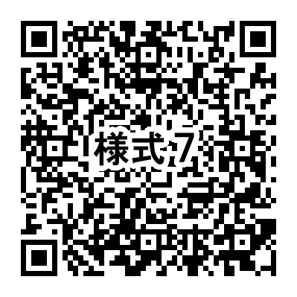
担当：ひろさきボランティアセンター
電話：０１７２－３８－５５９５
（センター記入欄）
決 裁 |  |  |  | 起案月日
課長 | 課長補佐 | 係長 | 係 | 年 月 日
 |  |  |  | 決裁月日
 |  |  |  | 年 月 日
（通知日： 年 月 日）
□ 申請のとおり交換を決定する。
□ 申請を却下する。（理由： ）

私は、以下のとおり商品券を受領しました。
商品券の金額 円
受 領 日 年 月 日

受領者氏名

